Спасение щенка из ледяного плена

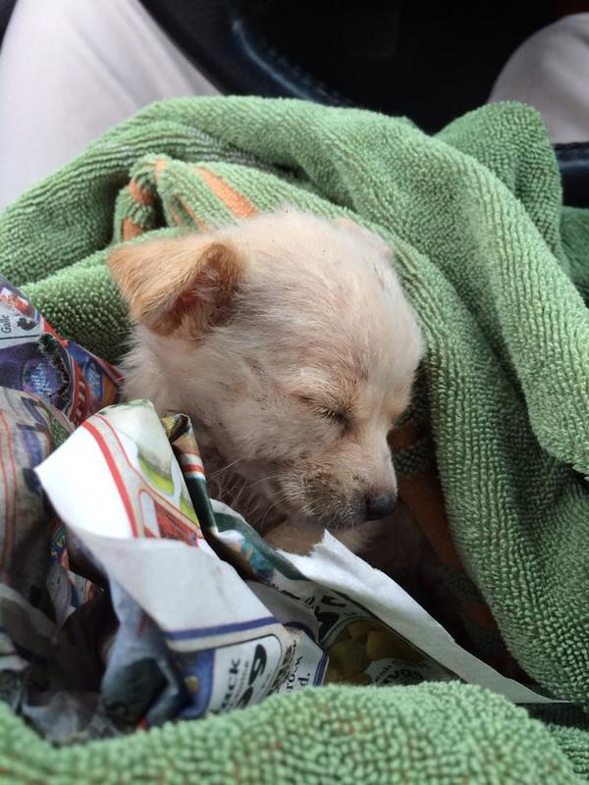
Так случается почти в каждом доме, каждом поселке, а может и городе. Много брошенных животных в нашем мире. Но бывает, так что питомцы находят своих хозяев случайно, так случилось и в нашем рассказе.
Не раз мы з сыновьями прогуливались по лесу. В один из ноябрьских дней мы гуляли, бродили, играли. Очень вымотанные прогулкой мы возвращались домой. Старший сын, увидев не далеко своих друзей, которые резвились в снегу, попросил погулять еще не много. Разрешила, но не долго.
Не прошло и десяти минут, как мой сын вбежал в дом вместе со всеми кто был там и с криком «мама помоги ему» подбежал ко мне. Когда он развернул курточку, я увидела замерший, трясущийся, рыжий комочек, весом не больше 300 граммов.
Мальчишки, услышав как кто- то скулит, начали искать и прислушиваться, откуда этот звук. Как, оказалось, скулили в районе озера. Подбежав они увидели, что не далеко от берега была лунка, которую оставили рыбаки. Не подумав о своей безопасности, они побежали туда. Увидели щенка и вытянули его. Щенок видимо, или потерялся или бросил кто то.
Не смогли не помочь малышу смельчаки - герои.
«Мама еще немного и мы бы не успели» - с большим облегчением сказал сынишка. Все довольные своим поступком они смотрели на беднягу, который грелся в полотенце.
Весь мокрый, замерший, на его шерсти прилипшие кусочки льда.
Обессиленный, он карабкался вверх, но скользкий лед не давал выбраться.
Худенький, маленький, в меленьких порезах, видимо об лед, был принесен домой. Мы согрели, по – не многу откармливали, так Эмбер и осталась жить с нами. Назвали ее в месяц, когда нашли(November).
Другая жизнь у нее она нашла семью, которой можно доверять, и которая не оставит умирать на улице.
Теперь красавица уже выросла, она оказалась самой доброй и веселой. Преданный, игривый, замечательный охранник и друг нашей всей семьи.
